Étape 2: Objectif Lune

Afin de construire un monde meilleur pour tous et pour la planète, l'Agence Spatiale Européenne organise une mission lunaire pour trouver des solutions aux défis environnementaux posés au niveau mondial par le changement climatique et le développement durable.

Vous avez déjà choisi un objectif de développement durable prioritaire parmi les 7 proposés.

L’agence spatiale de votre pays recrute des astronautes qui vont participer à la mission lunaire de l'Agence Spatiale Européenne pour trouver des solutions contre le changement climatique et protéger l’environnement de notre planète.

Remplissez la fiche de candidature et postulez. Sauvons notre planète!

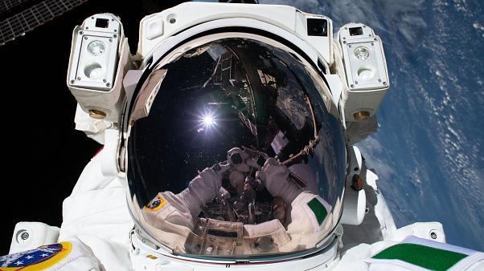
MISSION LUNAIRE 2020 CONTRE LE CHANGEMENT CLIMATIQUE

FICHE DE CANDIDATURE
(PHOTO)

PRÉNOM et NOM DU CANDIDAT: Christian Bru Halley
LIEU ET DATE DE NAISSANCE: Il vit à Murcie et est né le 17 juin 1982.
ADRESSE : 7 rue de l'air
NATIONALITÉ: Espagnol et russe
TÉLÉPHONE: 747 65 78 17
ADRESSE MAIL : christianbru@gmail.es

Présentez-vous | Bonjour; je suis Christian Bru Halley; pour les amis Christ. Je suis très gentil et très sympathique. J’aime l’aventure et la recherche sur la lune.
Formation / Diplôme(s) | J’ai fréquenté le lycée scientifique aéronautique. Je suis allé à l’université de Murcie et j’ai obtenu le diplôme en astronomie et en exploration.
Quelles sont vos compétences personnelles? | J'aime travailler avec mes coéquipiers, en équipe.Je suis bien préparé physiquement comme mentalement.J'ai une bonne capacité d'adaptation à l'environnement.
Quelles sont vos compétences professionnelles? | Je suis capable de contrôler les véhicules spatiaux et je joue au basket et je vais au gymnase..
Décrivez votre expérience en lien avec le poste proposé. | Mon expérience était incroyable, pouvoir voyager sur la lune était un rêve à réaliser
Raisons du voyage. Quelles sont vos motivations? Pourquoi aimeriez-vous participer à notre mission lunaire? | Mes motivations sont mon désir de découvrir quelque chose qui n'a pas encore été découvert.  J'aimerais participer à une mission lunaire pour passer du temps là où les gens que j'aime me manquent vraiment et les valoriser davantage.
Moyen de transport et équipement souhaités. Justifiez. | Le principal moyen de transport est le vaisseau spatial où je vais sur la lune et l'équipement est une combinaison spatiale et je vais prendre beaucoup de nourriture à manger
Vous disposez d’un bagage de 10 Kg. Qu’est-ce que vous emporteriez avec vous? Pourquoi? | La chose la plus importante que je pense est la nourriture pour pouvoir manger et je prendrais aussi une photo de ma famille car chaque fois que je vois cette photo, cela me rendra plus fort
Quelles solutions contre le changement climatique pensez-vous trouver grâce à cette mission? | J'espère trouver une solution mais ce n'est pas facile, j'espère trouver une composante qui m'aidera contre le changement climatique. Une bactérie ou quelque chose.

